Come si sente l’agnello rimbalzello quando è così?
______________________________________________
Ti è mai capitato di sentirti come lui?
__________________________________________
In che occasione ?
_____________________________________________

Come si sente l’agnello rimbalzello quando è così?
______________________________________________
Ti è mai capitato di sentirti come lui?
__________________________________________
In che occasione ?
_____________________________________________

Cosa ne pensi di loro?
______________________________________________
Ti è mai capitato di fare come loro?
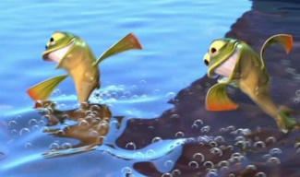
__________________________________________
In che occasione ?
_____________________________________________

Consci qualcuno come il Lepronte Viaggiatore?
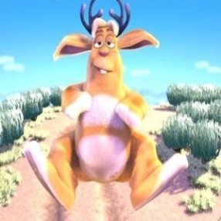
______________________________________
Ti è mai capitato di fare come lui?
______________________________
In che occasione?
__________________________________

Un pensiero che mi porto a casa
________________________________________________________________________________

